МИНИСТЕРСТВО НАУКИ И ВЫСШЕГО ОБРАЗОВАНИЯ РОССИЙСКОЙ ФЕДЕРАЦИИ

ФЕДЕРАЛЬНОЕ ГОСУДАРСТВЕННОЕ АВТОНОМНОЕ ОБРАЗОВАТЕЛЬНОЕ УЧРЕЖДЕНИЕ

ВЫСШЕГО ОБРАЗОВАНИЯ

**«ПЕРМСКИЙ НАЦИОНАЛЬНЫЙ ИССЛЕДОВАТЕЛЬСКИЙ**

**ПОЛИТЕХНИЧЕСКИЙ УНИВЕРСИТЕТ»**

**Лабораторная работа № 7.2:**

"Функции с переменным числом параметров"

Выполнила: студентка гр.РИС-23-3Б

Мокроусова Ангелина Андреевна

Проверила: доцент кафедры ИТАС

Полякова Ольга Андреевна

Пермь 2024

**Постановка задачи:**

Написать функцию с переменным числом параметров для перевода чисел из десятичной системы счисления в троичную. Написать вызывающую функцию main, которая обращается к этой функции не менее трех раз с количеством параметров 3, 4, 7.

**Код на С++ с комментариями:**

#include<iostream>

#include <string>

using namespace std;

string dec(int n) {

string result = "";

if (n == 0) {

return "0";

}

while (n > 0) {

int rem = n % 3;

result = to_string(rem) + result;

n /= 3;

}

return result;

}

void def(int n, ...) { // создание функции с переменным количеством параметров

int* i = &n; // указатель i на n - количество элементов

cout << "Введенные параметры в троичной системе счисления: ";

i += 2; // перемещение указателя на следующий элемент, так как первый - это n

for (; n > 0; i += 2) { // цикл, который проходится по всем элементам с помощью указателя

cout << dec(*i) << " ";

n--;

}

cout << endl;

}

int main() { // основная функция

setlocale(LC_ALL, "ru");

def(3, 5, 2, 61); // вызов функции с количеством параметров - 3

def(4, 3, 19, 12, 97); // вызов функции с количеством параметров - 5

def(7, 1, 36, 43, 0, 213, 93, 17); // вызов функции с количеством параметров - 8

return 0;

}

**Блок схема:**

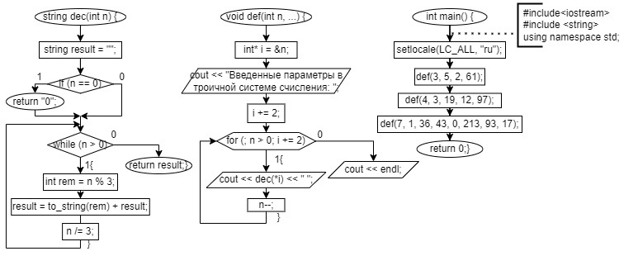

**Скриншот работы программы:**

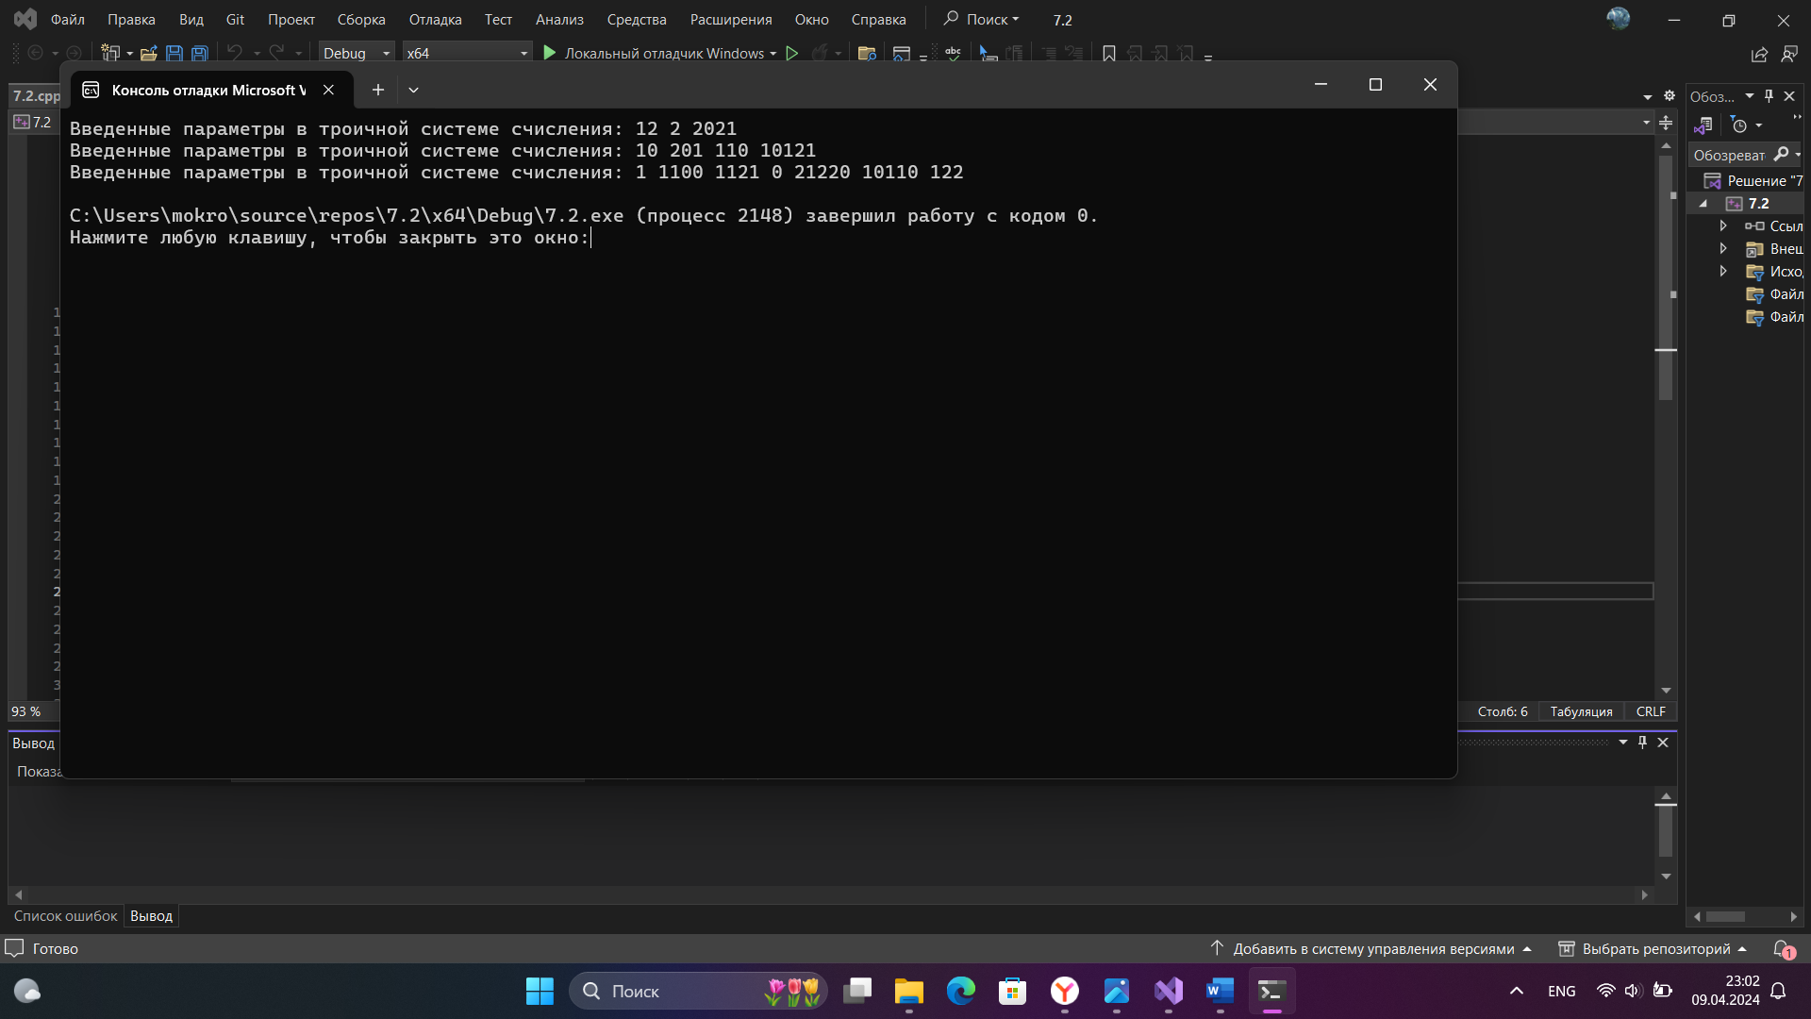

**Вывод:**

Программа успешно решает поставленную задачу.

**Скриншот с GitHab:**